|  |  |  |  |  |  |
| --- | --- | --- | --- | --- | --- |
|  | 年 |  | 月 |  | 日 |

实验编号：003 **四川师大Java Web实验报告**

|  |  |  |  |  |  |  |  |  |  |  |  |
| --- | --- | --- | --- | --- | --- | --- | --- | --- | --- | --- | --- |
| **计算机科学学院** | |  | | 级 | |  | 班 | 实验名称： | JSP技术 | | |
| 姓名： |  | | 学号： | |  | | | 指导老师： | 夏羽 | 实验成绩： |  |

**实验三 JSP技术**

1. **实验目的及要求**
2. 熟练掌握request对象的使用；
3. 熟练掌握session对象的使用；
4. 熟练掌握application对象的使用；
5. 能够使用内置对象完成简单的业务逻辑。
6. **实验内容**

根据实验说明的要求编写程序并回答实验报告中的问题。

1. 实验主要流程、基本操作或核心代码、算法片段
2. 请将任务一的运行结果截图。

用户协议页面：

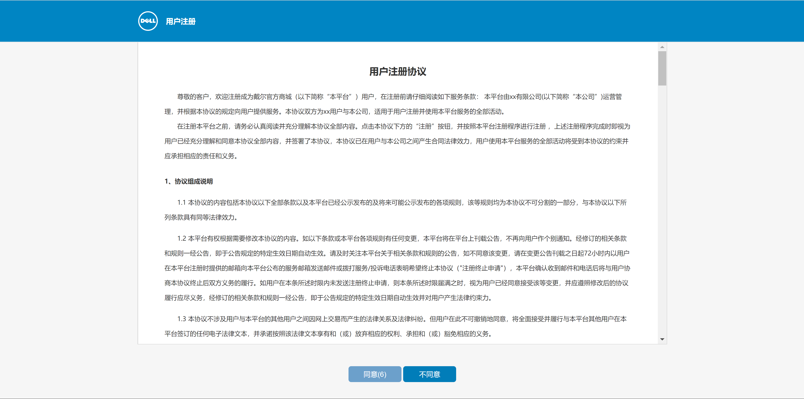

用户注册页面：

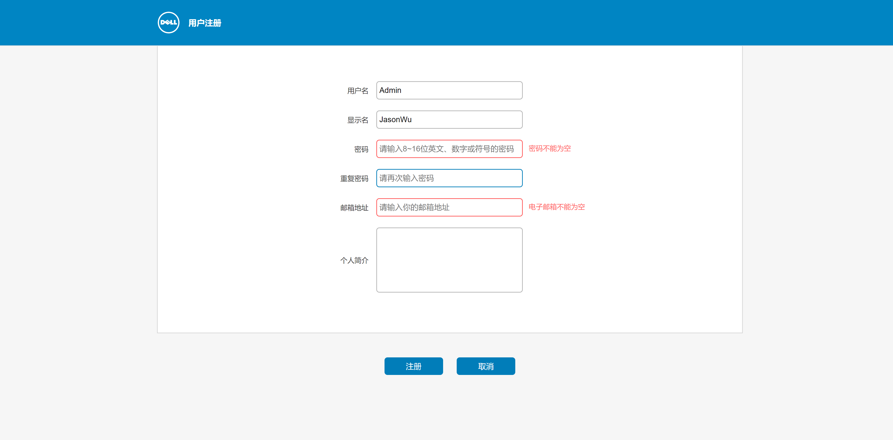

注册成功页面：

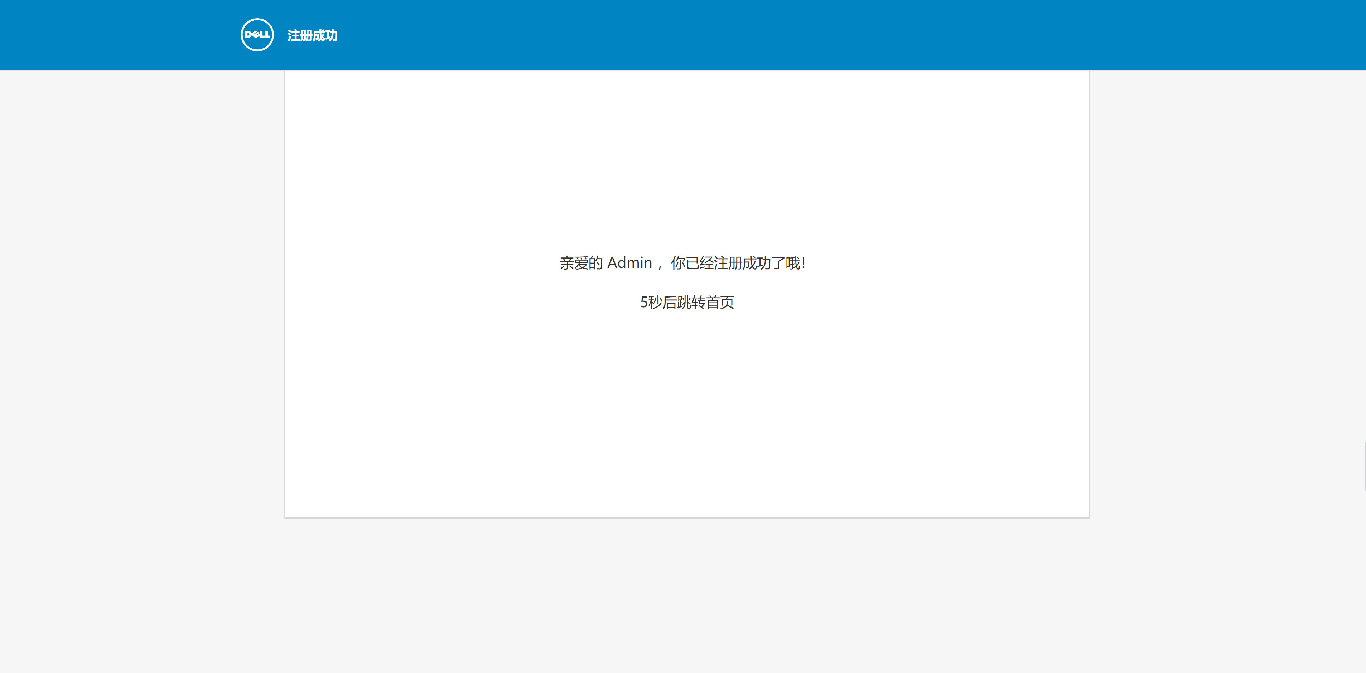

1. 请将任务二的运行结果截图。

用户登录页面：

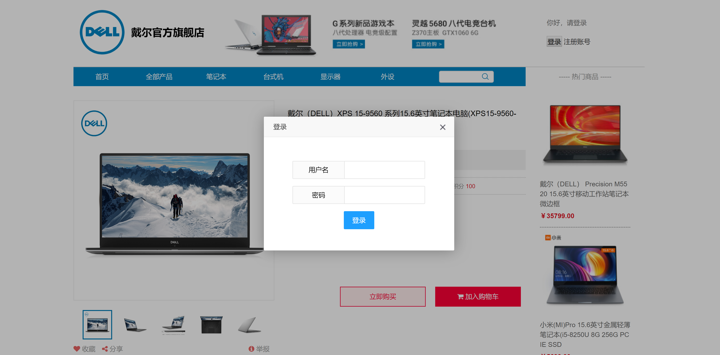

登陆失败页面：

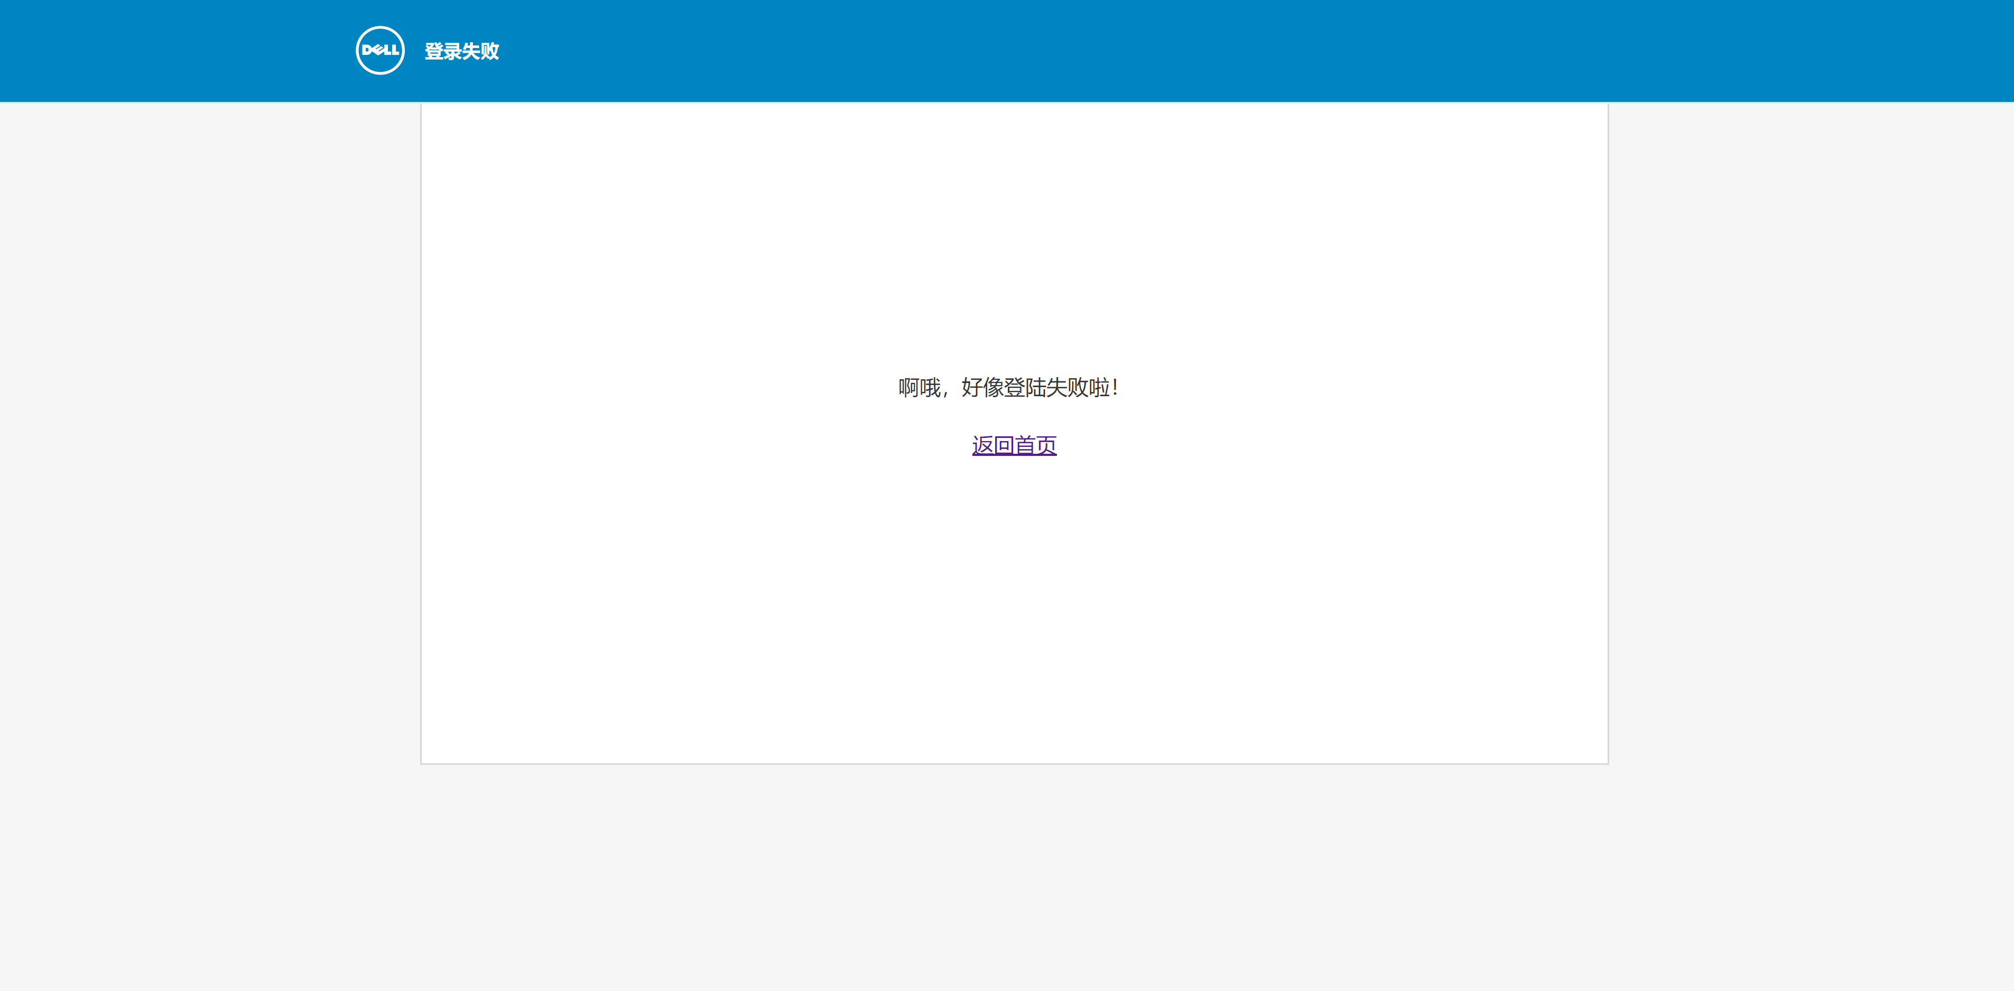

登陆成功页面：

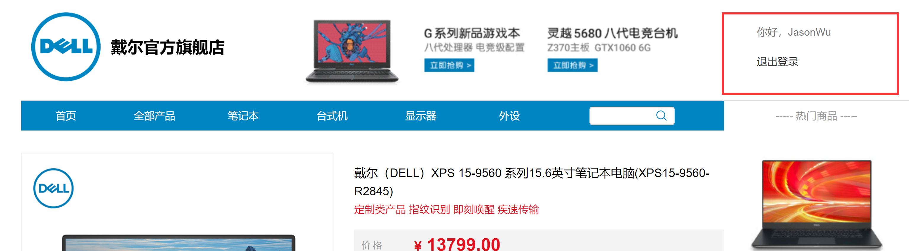

错误访问页面：

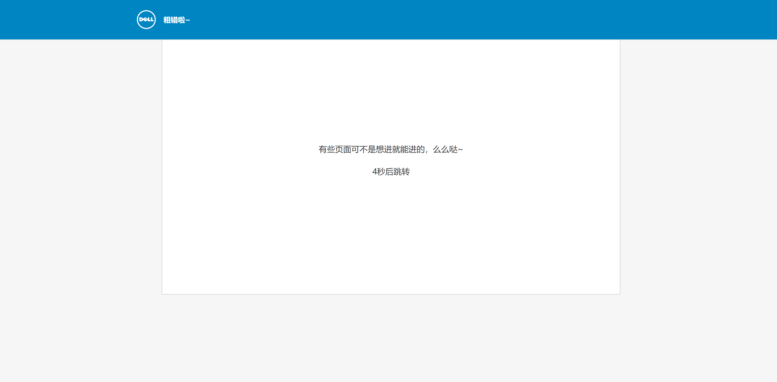

1. JSP语法元素有哪些？指令和命令有什么区别？page指令有些什么属性？

注释、模板元素、脚本元素、指令元素、动作元素；

1. JSP内置对象中，request、session和application分别有什么作用？他们之间的区别是什么？

Request：请求作用域，客户端的一次请求；可用来在页面之间传递信息；

Session：会话作用域，当用户首次访问时，产生一个新的会话，以后服务器就可以记住这个会话状态；可用来记录登录信息；

Application：全局作用范围，整个应用程序共享，生命周期为从应用程序启动到停止；可统计网站访问记录；

1. 页面重定向和转发的区别是什么？如何在JSP中实现重定向和转发？

重定向：客户端行为，response.sendRedirect(),从本质上讲等同于两次请求，前一次的请求对象不会保存，地址栏的URL地址会改变；

转发：服务器行为，request.getRequestDispatcher().forward(req,resp);是一次请求，转发后请求对象会保存，地址栏的URL地址不会改变；

1. 在hello项目中添加一个hello.jsp页面，并在浏览器中输入网址

[http://localhost:8080/helloapp/hellouser**?userName=John**](http://localhost:8080/helloapp/hellouser?userName=John)

1). 如何在页面中获取userName的值？

request.getParameter(userName);

2). 如果网址中的参数中间有空格，例如”userName=John Walker”(中间有一个空格)，结果如何？

正常获取到了John Walker的名字；

4). 如果网址中的参数为中文，例如”userName=约翰”，结果如何？

编码错误，显示乱码；

1. 使session失效有几种方式，分别是什么？若要用removeAttribute的方式使得session失效，如何才能确保安全？

1）在主页面或者公共页面中加入：session.setMaxInactiveInterval(900);参数900单位是秒，即在没有活动15分钟后，session将失效。这里要注意这个session设置的时间是根据服务器来计算的，而不是客户端。所以如果是在调试程序，应该是修改服务器端时间来测试，而不是客户端。

2）也是比较通用的设置session失效时间的方法，就是在项目的web.xml中设置

<!-- 设置session失效，单位分 -->

<session-config>

<session-timeout>1</session-timeout>

</session-config>

3）直接在应用服务器中设置，如果是tomcat，可以在tomcat目录下conf/web.xml中找到<session-config>元素，tomcat默认设置是30分钟，只要修改这个值就可以了。

4）手动使session失效：在页面调用request.getSession().invalidate();

1. 可以在JSP页面内使用Scanner类和System.out.println()吗？使用后的效果是什么？请自己编写一个页面验证，并将验证结果，请截图并解释你所验证的结果。

可以使用，能够在控制台正常输出，但不能在页面内输出；

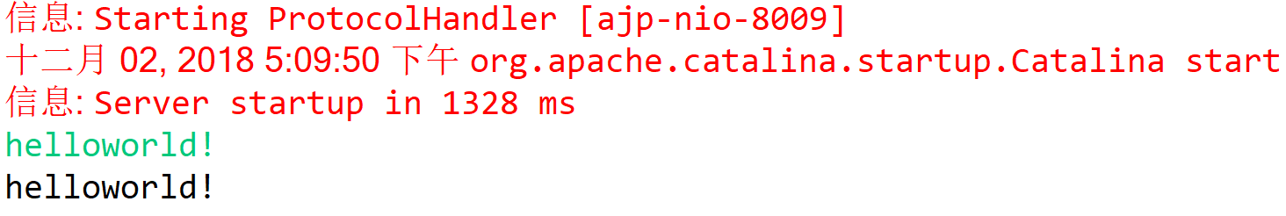

1. **实验结果的分析与评价**

1.掌握了request、session、application对象的使用；并能够理解他们的各自生存期和作用；

2.能够使用内置对象完成简单的业务逻辑；

3.初步掌握了jsp的写法，能够理解指令和动作的区别。

注：实验成绩等级分为（90－100分）优，（80－89分）良，(70-79分)中，（60－69分）及格，（59分）不及格。